|  |  |  |
| --- | --- | --- |
| **МИНИСТЕРСТВО СЕЛЬСКОГО ХОЗЯЙСТВА РОССИЙСКОЙ ФЕДЕРАЦИИ**  ФГБУ «Россельхозцентр» Филиал ФГБУ «Россельхозцентр» по Республике Ингушетия | |  |
| **Информационный листок № 33**  **от 24 сентября 2022 г.** |  | |

**Адрес: г. Сунжа, ул. Ленина, 95/1, 386203**. Тел. 8 (8734) 72-27-72 , e-mail: rsc006@mail.ru

**Исх. № 324 от 24 сентября 2022 г.**

**Хлебная жужелица**

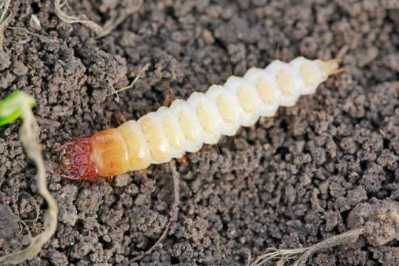Уважаемые сельхозтоваропроизводители!

Филиал ФГБУ «Россельхозцентр» по Республике Ингушетия предупреждает о том, что погодно-климатические условия благоприятно складываются для развития и вредоносности хлебной жужелицы.

При благоприятных условиях до фазы кущения будет наблюдаться вредоносность данного вредителя. Возможно повторное заселение, где были отмечены личинки в прошлый год и не соблюдаются агротехнические мероприятия: севооборот, чередование культур и тд.

Самки откладывают яйца в специальные маленькие камеры в почве на глубину до 10 см. Одна самка может отложить более 100 яиц! Развитие яиц длится от 10 до 15 дней. Личинки могут нанести серьезный  ущерб озимым!

Личинки питаются листьями растений озимых зерновых (как бы зажевывая лист и затаскивая их в почву). Основное питание вредителя происходит в ночное время суток. Уничтожив растения на одном участке, они переходят на другие. На посевах наблюдается образование пятен в виде плешин. Питание личинок начинается с осени (сентябрь) и по апрель и может продолжаться под снегом. Потери урожая напрямую зависят от численности вредителя.

Рекомендуем провести мониторинг посевов озимых, в первую очередь, на озимых, высеянных по колосовым предшественникам и на тех посевах, где высевались непротравленные семена инсектофунгицидами. При численности вредителя выше ЭПВ 2 – 3 лич./кв.м (всходы – кущение) необходимо приступить к обработкам. Обработки проводить согласно Государственному каталогу пестицидов и агрохимикатов, разрешённых к применению на территории Российской Федерации в 2022 году.

По вопросам проведения обследований, консультаций в области защиты растений обращайтесь в филиал ФГБУ «Россельхозцентр» по Республике Ингушетия. Контакты: тел.: 8 (8734) 72-40-82.